Задачи урока:
- обучающая: закрепление ранее полученных знаний по теме: «Имя существительное»;
- развивающая: формирование и развитие связной речи учащихся, выразительного чтения;
- воспитательная: формирование интереса к изучению русского языка через расширение знаний о роли существительного в речи.
Оборудование: сигнальные карты, презентация, проектор, тестовые задания.
Материал: учебник русского языка за Vкласс (автор Л.З. Шакирова).
Ход урока.
- Организационный момент.
Слайд №1
- II. Вступительная часть. Приветствие
Учитель: - Здравствуйте, ребята.. Садитесь. Я рада видеть ваши жизнерадостные лица и добрые глаза. Для того чтобы настроиться на наше занятие, давайте подарим друг другу и нашим гостям улыбки. Надеюсь, что урок принесет нам радость общения друг с другом.
Сегодня мы с вами совершим заочное путешествие в страну Морфология. Но чтобы попасть в эту страну нужно найти ключ от ворот. Ключом будет задание: на экране записаны слова, выберите только имена существительные.
Слайд №2
День, веселый, дневной, веселье, веселиться, парта, дедушка.
Учитель: Как вы определили, что эти слова относятся к имени существительному? (Имя существительное обозначает предмет и отвечает на вопросы кто?, что?)
Имя существительное – важнейшая часть речи. Ещё первобытные люди, познавая природу, называли окружающие предметы и явления, и эти наименования закреплялись в языке. По наблюдениям учёных, существительные появляются в речи ребёнка в числе первых слов.
(Слайд Пешковский)
Замечательный лингвист А.М.Пешковский писал: «Категория существительного имеет огромное значение для нашей мысли. Без неё невозможны были бы никакое знание, никакая наука. Нельзя было бы, например, говорить ни о свете, ни о теплоте, ни об электричестве, ни о жизни, ни о государстве, ни о самом языке; ведь ничего этого отдельно не существует»
Действительно, почти каждое второе слово в нашей речи – имя существительное.

III. Актуализация прежних знаний.
Учитель: Сейчас я прочитаю вам отрывок из стихотворения Афанасия Афанасьевича Фета, а вы в процессе прослушивания подумайте, о чём оно. (Выразительное чтение стихотворения.)
Слайд №3

Ш.-.пот, робкое д…ханье,
Трели сол...вья,
Серебро и колыханье
Сонного ручья,
Свет н...чной, ночные т…ни,
Тени без конца,
Ря... волшебных изм...нений
Милого лица...
Беседа после прослушивания:
- Как можно озаглавить отрывок? («Ночь», «Ночные звуки и краски»...)
- Какова основная мысль стихотворения? (Поэт показал изменчивость природы, красоту ночного пейзажа.)
- А что вас удивило в этом стихотворении? Что показалось интересным? (Много существительных.)
- А давайте прочитаем и сосчитаем, сколько существительных в данном отрывке? (14.)
Правильно, а как вы узнали, что это существительные? Имя существительное обозначает предмет и отвечает на вопросы кто?, что?)
- Надеюсь, вы уже догадались, в какой город страны «Морфология» мы совершим путешествие, о чём будем говорить сегодня на уроке? (Об
именах существительных.)
Учитель: - Что изучает морфология? (Морфология – это раздел грамматики, изучающий слова как часть речи.)
- Сколько в русском языке частей речи. (10)
Слайд №4 (Таблица 143 стр.)
Учитель:- А теперь откройте тетради и напишите сегодняшнее число.
- Вернёмся к стихотворению. (Слайд №5) На что ещё вы должны обратить внимание в этом стихотворении? (Есть пропущенные буквы.)
- Словарно-орфографическая работа.
Учитель:- Итак, задание: перепишите слова, в которых пропущены буквы и объясните свой выбор.
Слайд №6
Учитель:- Ребята, узнали ли вы этих сказочных героев? (Из сказки «Маша и Медведь»)
Слайд №7
Учитель:- Да, правильно. Сегодня они нам помогут раскрыть одно дело — «Дело о пропавших признаках имён существительных».
Слайд №8
Слайд №9
IV.Основная часть. Морфологические признаки имён существительных.

Учитель. Перед вами слова, определите род имен существительных.
Слайд № 10.
(Папа, мама, дедушка, бабуля, сестра, малыш, поле, братик, озеро, тетрадь, дочь, дядя, солнце, конь, земля.)
Учитель:- Как вы думаете по какому общему признаку можем распределять данные существительные по группам? (Эти существительные можем распределять по родам)
- Как вы думаете, какого рода эти существительные? Какими словами подсказками можно воспользоваться?
Женский род запомню я
И скажу: «Она — моя».
И запомню род мужской
И опять скажу: «Он — мой».
Средний род —оно, мое!
Это правило твое!
(Работа в тетрадях)
Учитель:- Давайте проверим род существительных.
(Учащиеся распределяют существительные по родам)
Учитель:- Итак, какой общий грамматический признак для данных групп существительных? (Категория рода.)
2.Одушевлённые и неодушевленные имена существительные. Учитель:- Перед вами слова.Слайд № 11 Как вы думаете, по какому общему признаку можно распределить по группам данные существительные? (По категории одушевленности-неодушевленности.)
- (Устная проверка)
(Работа с сигнальными картами.)
Учитель: - У вас есть сигнальные карточки двух цветов: синие и красные. Я буду читать предложения, а вы должны найти существительные и поднимать карточки. Если считаете, что данное существительное обозначает одушевленный предмет, то поднимайте синюю карточку; если считаете, что обозначает неодушевленный предмет, то поднимайте красную.
Слайд № 12
Предложения.
Ветер играет. Девочка смеётся. Папа зашёл. Город спит. Бабушка приехала. Собака бегает. Солнце встаёт. Телефон зазвонил. Дождь прошёл. Тренер зашёл.
- Учитель:- Ребята, меня заинтересовало предложение: Ветер играет. Ветер может играть? (Нет.)
- Учитель:- А как называется приём в литературе, когда неживая природа «очеловечивается»? (Олицетворение.)
Учитель:- Итак, второй постоянный признак существительных—одушевленность и неодушевленность.

3. Категория падежа.

Учитель- Ребята, вы хорошо знаете одну «запоминалку»: «Иван рубит дрова, Ваня топит печь». Слайд № 13 Вспомним-ка, что мы запоминаем с помощью данного предложения? (По первым буквам слов вспоминаем названия падежей.)
Учитель:- Падеж — это постоянный морфологический признак существительного или нет (Изменяемый признак)
Учитель:- Сколько падежей в русском языке? (Шесть.)
Учитель:- Назовите все падежи с вопросами.
Слайд № 14
Задание 4. Переписать текст. Подчеркнуть и определить падеж существительных. (В тетрадях)
Учитель:- Итак, какой признак существительного мы рассмотрели? (Категорию падежа.)
- Физкультминутка.
Учитель:- А теперь давайте с вами поиграем в одну игру, за одно и отдохнем. Вспомним с вами правило о том, когда в существительных после шипящих пишется мягкий знак (ь)
Учитель:- Все встали. Если в слове есть ь—вы хлопаете руками, если нет- то топаете ногами. Внимательно смотрите на экран.

Слайд № 15
(Слова: мышь, карандаш, печь, камыш, гараж, малыш.)

4.Склонение существительных.
Учитель:- Ребята, мы выяснили, что у существительных есть 3 рода. А какой ещё признак связан с этой «тройкой»? (Склонение.)
Учитель:- Правильно, давайте вспомним о склонениях.
Все существительные имеют одно из 3-х склонений:
(Устный опрос.)
Существительные I склонения—существительные мужского и женского рода с окончанием в именительном падеже единственного числа -а, -я, например, папа, мама, семья.
Существительные II склонения - существительные мужского и среднего рода с окончанием в именительном падеже единственного числа: нулевое окончание для мужского рода и нулевое или -о, -е для среднего рода, например, окно, голубь, стол.
Существительные III склонения — существительные женского рода, имеющие в форме именительного падежа единственного числа нулевое окончание, например, мышь, шаль, ложь.
(Слайд №16) таблица
Учитель:- Давайте просклоняем существительные по падежам и определим какому склонению относится.
Слайд №16 (Существительные)
Береза, карандаш, радость.
Учитель:- Давайте проверим по слайду.
5.Категория числа.
- Учитель:- Ребята, мы с вами нашли много признаков существительных, но это ещё не всё. Давайте подумаем, о каких признаках существительных мы еще не говорили? (О категории числа.)
- Какие числа вы знаете? (Единственное и множественное)
- Приведите примеры. (Стул -стулья)
(Слайд №17 )
Учитель:- На столе лежат карточки, где записаны существительные. Вы должны их распределить по числам. В первый столбик вы прикрепите существительные единственного числа, а во второй столбик существительные множественного числа. (Работа на доске.)

6.Нарицательные и собственные имена существительные.
Учитель. - Молодцы. Наконец, вспомним о нарицательных и собственных именах существительных. Как называется этот признак в татарском языке? Какие существительные относятся к нарицательным, а какие к собственным? Приведите примеры.
Задание. Подобрать к рисункам нарицательные и собственные существительные.
Слайд №18
Город (Казань), река (Ашыт), деревня (Нурлат), собака (Рекс), книга («Аленький цветочек»), поэт (А.С. Пушкин), кошка (Мурка) и др.
Учитель: - Ребята, вот мы справились с заданием: раскрыли «Дело а пропавших признаках имён существительных»
Учитель: А сейчас закрепим полученные знания по существительному. (Тестовые задания)
V. Итоги урока.
Учитель: Молодцы! Со всеми заданиями вы справились
Надо ли знать имя существительное? Что надо знать, чтобы уметь правильно говорить и писать? Необходимо знать правила. Но нужно ещё время от времени и повторять выученное. Недаром говорится, что «повторение – мать учения». Это мы с вами сегодня и делали.
(Ответы учащихся. Работа по кластеру.)
Выставление оценок.
V. Домашнее задание. Переписать текст, найти существительные, определить падеж и склонение.

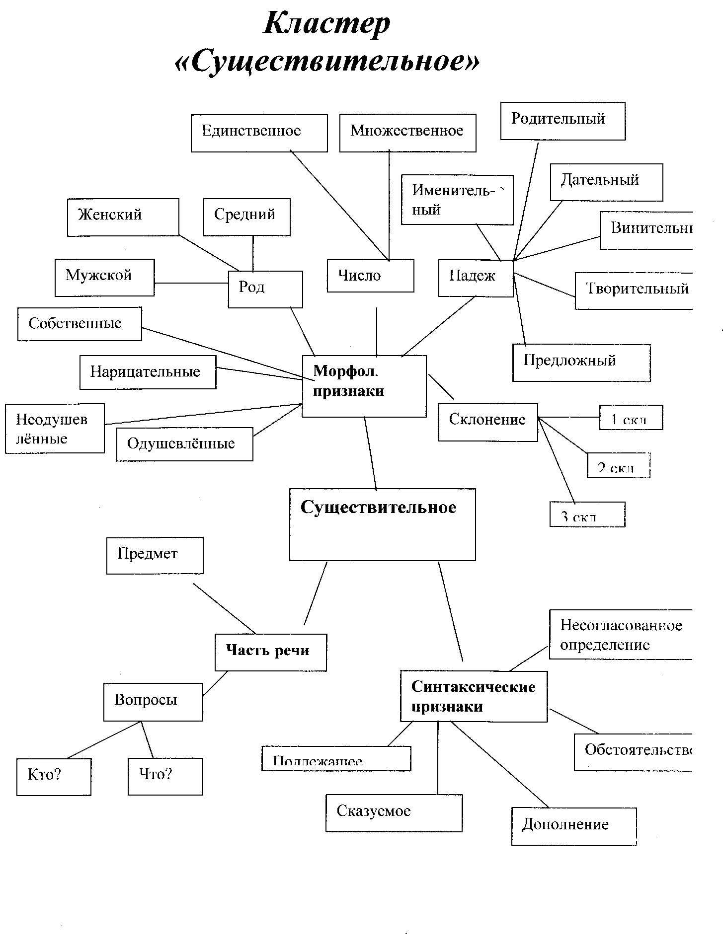

План – конспект
открытого урока по русскому языку в 5 классе Ново Чечкабской средней школы Буинского района Республики Татарстан

Тема урока: Обобщающий урок по теме «Имя существительное.»

Дата проведения: 27 февраля 2013г.

Урок провела: учительница русского языка и литературы Шарафутдинова Эндже Ильхамовна.

